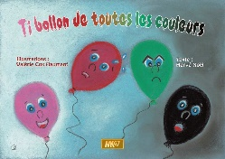
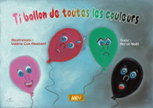
MOBILISER LE LANGAGE DANS TOUTES SES DIMENSIONS - MS - GS
Objectif : Reconnaître, nommer, utiliser les lettres de l’alphabet. Je Je Je m’appelle : …………………………………………. Date : …………………………
Consigne : Entoure les lettres script minuscules pour reconstituer le mot modèle.

MER | a t o i n b g j n o m l p r e f
VENT | a t g i n b v j l o p l p r e f
NUAGE | a t o i n b u j n s m l g r e f
ORAGE | c a o t n v g j n o m l p r e f
SOLEIL | a s g i n b v j l o p l p r e i
OISEAU | a t o i n b u j n s m l p r e f
GARÇON | a t j i e ç g j m o m l p n i f
FILLETTE | a f m i n l g l e t m l t r e v

